Квест для старших дошкольников на экологической неделе «День воды», июль 2017
Дети собираются на участке группы , воспитатель (ведущий)
Ведущая:
Вы слыхали о воде?
Говорят она везде!
В луже, в море, в океане
И в водопроводном кране.
Как сосулька замерзает,
В дом туманом к нам вползает,
На плите у нас кипит,
Паром чайника шипит,
Растворяет сахар в чае
Мы её не замечаем,
Мы привыкли, что вода –
Наша спутница всегда!
Без неё нам не умыться.
Не наесться, не напиться!
Смею вам я доложить –
Без воды нам не прожить.

Сегодня мы с вами постараемся раскрыть многие тайны подводного мира и узнаем много интересного о воде. Вы будете путешествовать как ручейки, перенося драгоценную воду в стаканчиках. В тихих заводях вас ждут вопросы, задания, загадки о воде. За каждый правильный ответ или выполненное задание команда получит в награду 1 колпачок чистой воды. По количеству собранной и сохранённой (берегите каждую каплю!) воды будут проводиться итоги игры. Вас ждут заводи: “Опытная”, “Дегустационная”, “Песенная” и др. Итак, в путь “ручейки”! Быстрой вам воды!

1. Заводь “Опытная”
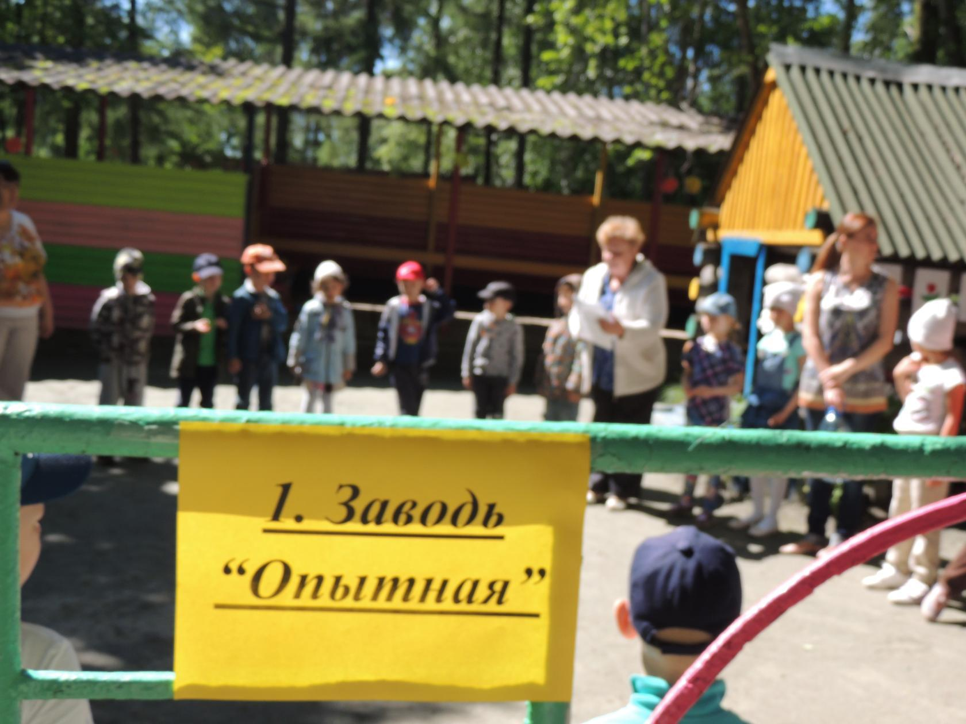
Какой только воды не бывает на свете!
Есть вода морская и речная.
Озерная и ключевая,
Мёртвая и живая,
Газированная и минеральная,
Питьевая и индустриальная,
Колодезная и водопроводная,
Дождевая и болотная,
Есть даже вода тяжёлая,
А есть вода и весёлая,
Солнечная, чудесная,
Привозная и местная,
Волшебная, талая,
Большая и малая,
Сточная, проточная,
Чистая и грязная …
Ну, в общем, очень разная.

Вода – это удивительное вещество и в этом вы сейчас убедитесь. Итак, первые вопросы о воде. Будьте внимательны!
Может ли вода двигаться вверх?
Почему вода в море солёная?
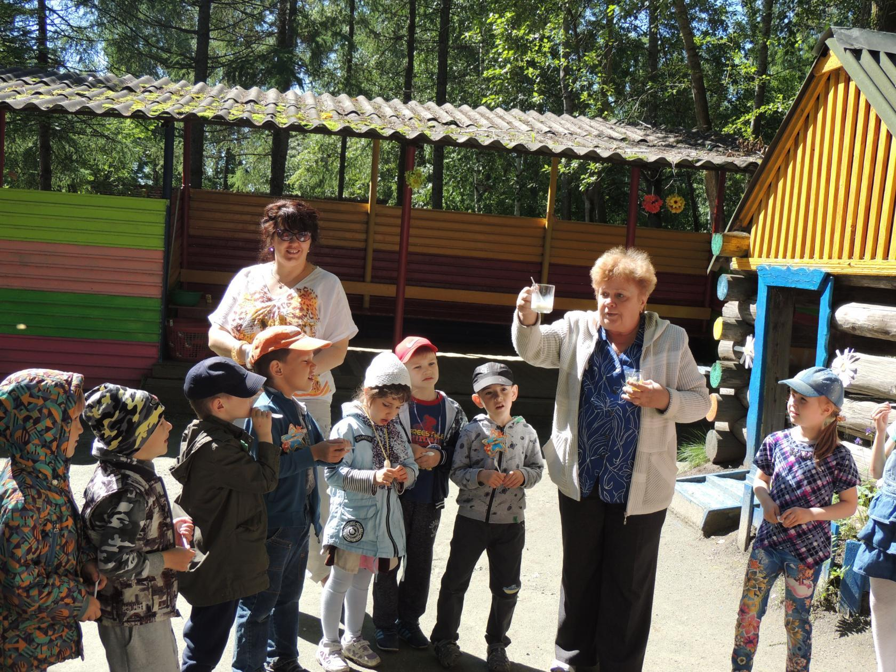

А знаете ли вы: 1. Какая вода на вкус? 2. Какой у воды запах? (посмотреть, понюхать) 3. Будет ли ложка видна в стакане с молоком 4. Что произойдёт с сахаром, если его размешать в воде? 5. Что произойдёт, если воду вскипятить? 6. Что произойдёт если воду вынести на холод?

2 Заводь “Загадочная” 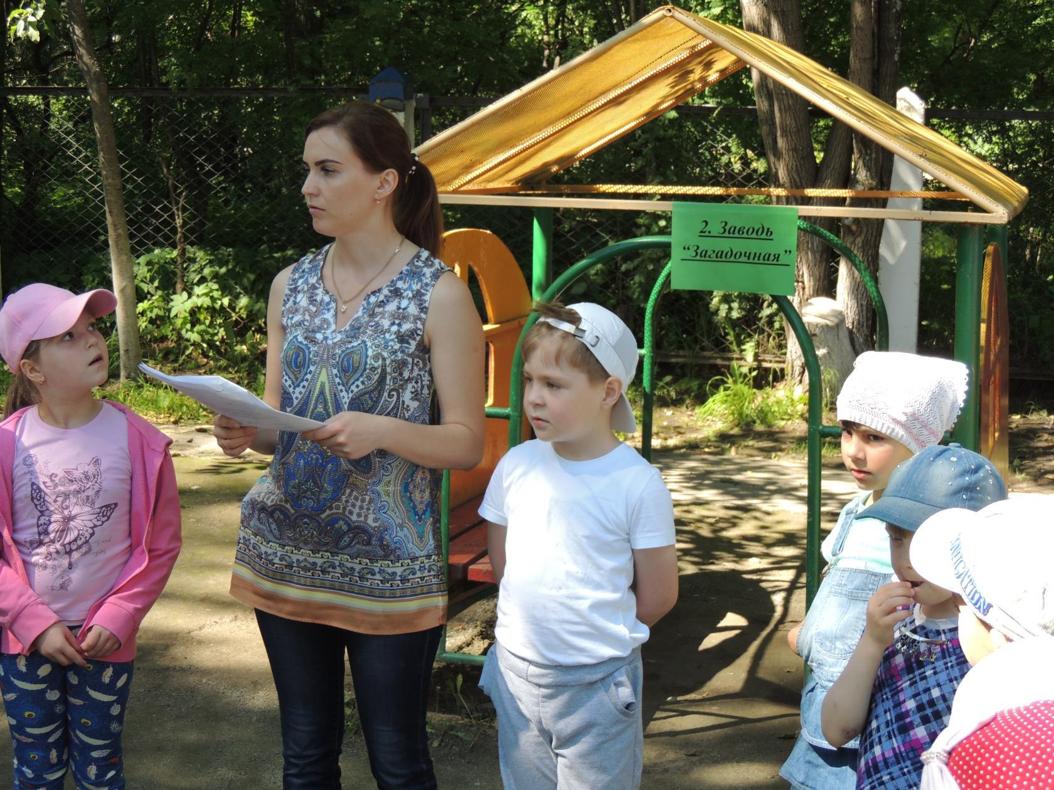
Что за звёздочки сквозные
На пальто и на платке?
Все сквозные, вырезные,
А возьмёшь – вода в руке?
(Снежинки)

Приказало солнце: стой,
Семицветный мост крутой!
Тучка скрыла солнце свет –
Рухнул мост, и щепок нет.
(Радуга)

Бел, да не сахар, Не колючий, светло-синий (Иней)

Ног нет, а идёт? По кустам развешан …(Снег)

Прозрачен, как стекло,
А не вставишь в окно …
(Лёд)

Детки сели на карниз
И растут всё время вниз.
(Сосульки)

Чуть дрожит на ветерке
Лента на просторе.
Узкий кончик – в роднике,
А широкий – в море.
(Река)

В тихую погоду
Нет нас нигде,
А ветер подует –
Бежим по воде.
(Волны)

День и ночь кричит,
А голос не устаёт?
(Водопад)

Кругом вода,
А с питьём беда.
(Море)

Бегу я, как по лесенке,
По камушкам звеня,
Издалека по песенке
Узнаете меня.
(Ручеёк)

Утром бусы засверкали,
Всю траву собой заткали
И пошли искать их днём,
Ищем, ищем не найдём.
(Роса)

Шумит он в поле и в саду,
А в дом не попадёт.
И никуда я не иду,
Покуда он идёт.
(Дождь)

В новой стене,
В круглом окне
Днём стекло разбито,
За ночь вставлено.
(Прорубь)

Дождь прошёл, а я остался
На дорожке во дворе.
Воробьи во мне купались
На потеху детворе.
Но до завтрашнего дня
Солнце высушит меня.
(Лужа)

Не вода и не суша –
На лодке не уплывёшь
И ногами не пройдёшь.
(Болото)

Пушистая вата
Плывёт куда-то
Чем вата ниже,
Тем дождик ближе.
(Облака)

По небесам оравою
Бредут мешки дырявые.
И бывает – иногда
Из мешков течёт вода.
Спрячемся получше
От дырявой …
(тучи)
3 заводь “Весёлые ручейки” 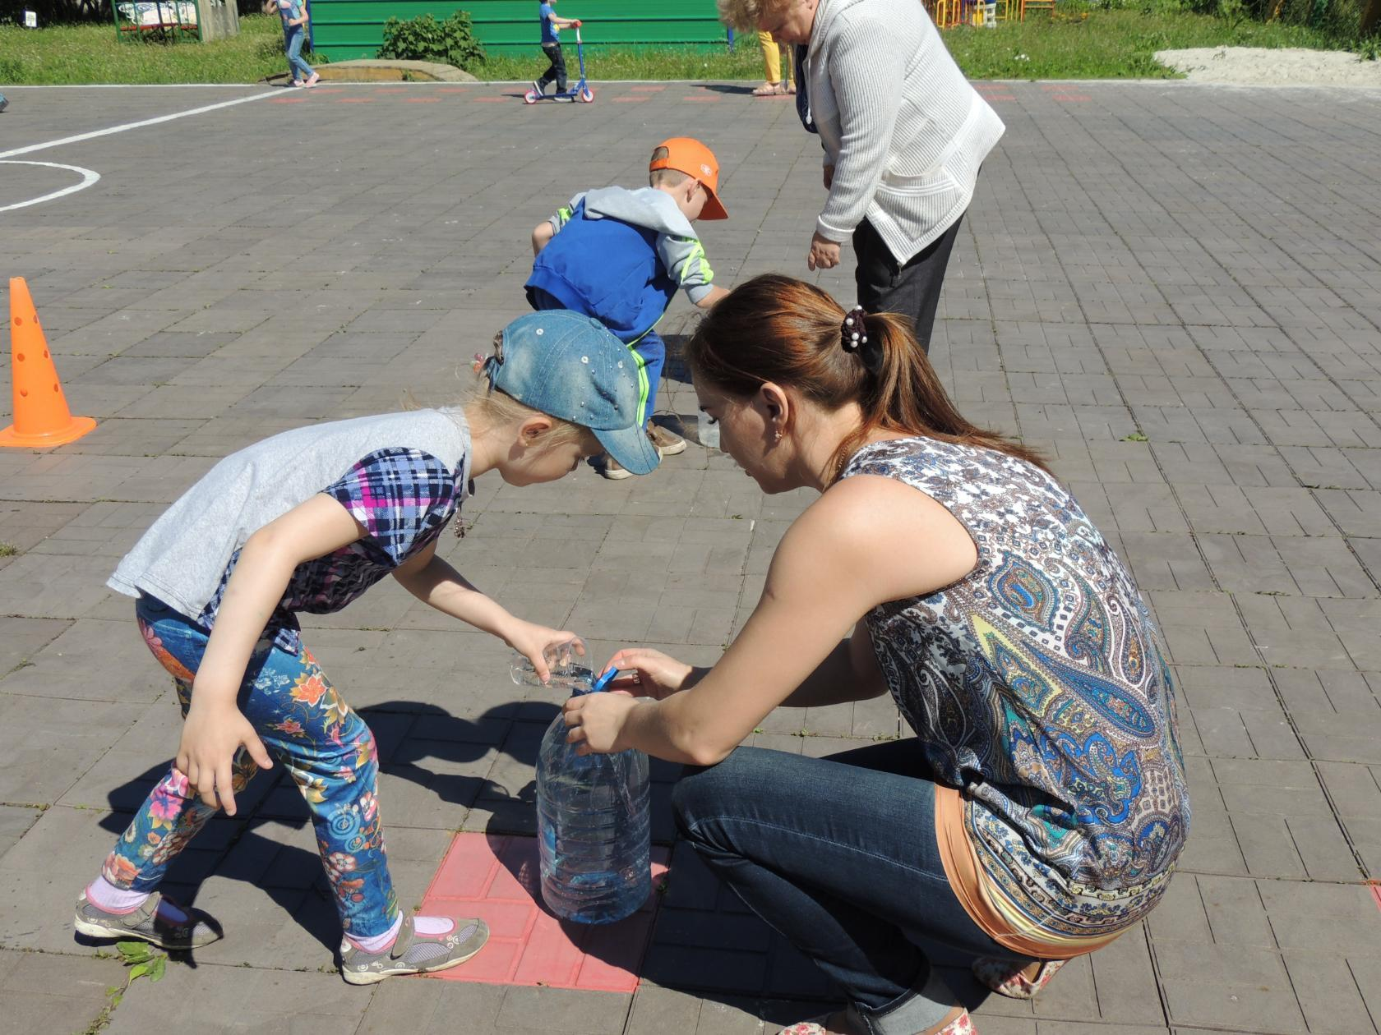
1).Пройти со стаканом, полным воды, по определённому маршруту, не расплескав воду.
2).Выпить воду соломинкой

4 заводь “Охранная”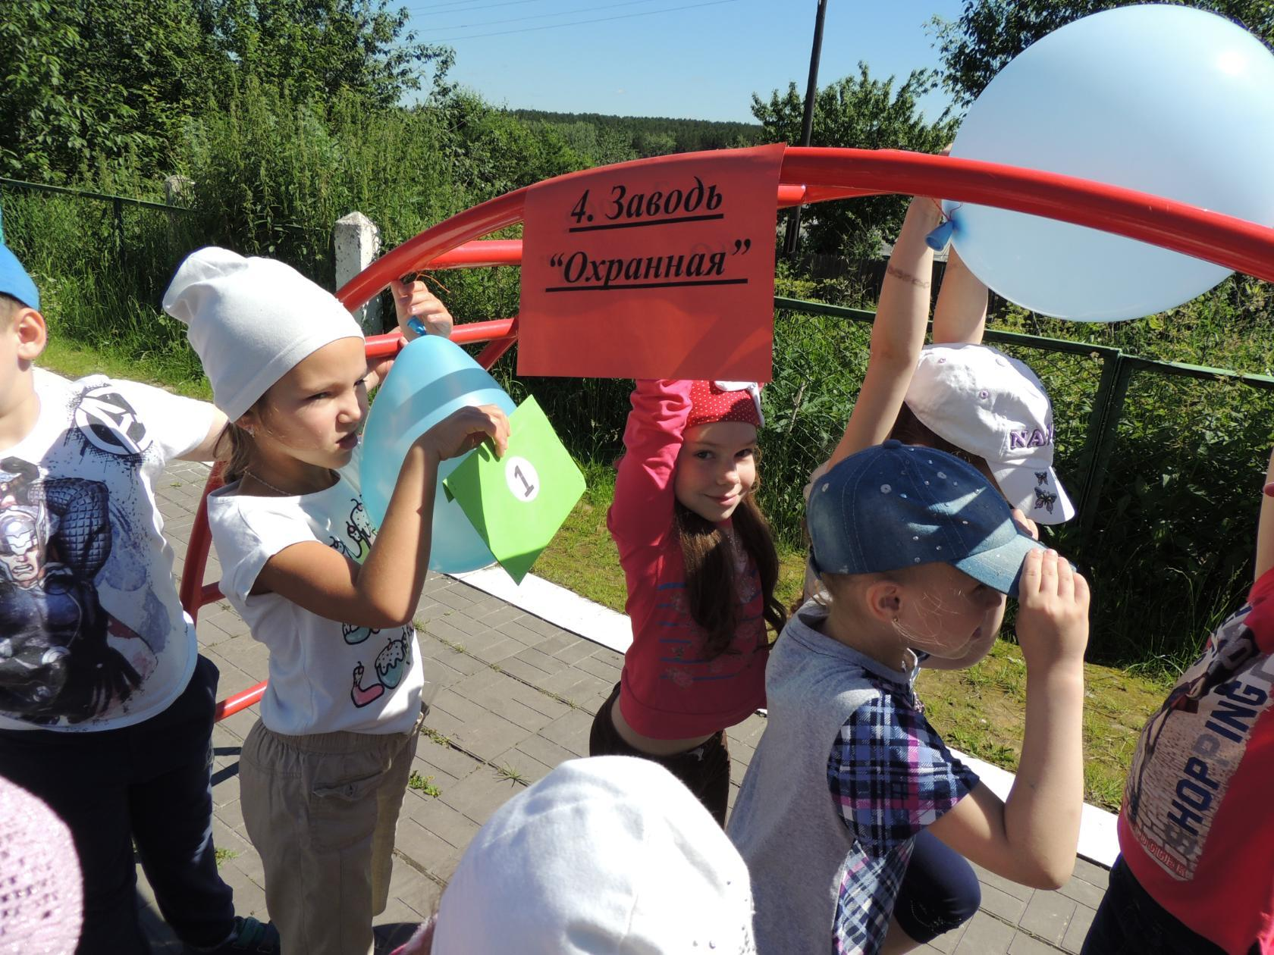

Нет ничего более драгоценного, чем чудесная, самая обыкновенная чистая вода. “Вода дороже золота”. Действительно, вода – самое большое богатство, без которого ни один человек не сможет прожить более 3-х – 5-ти дней. Но иногда люди забывают про это богатство и разбазаривают её по пустякам.

Сегодня утром мы получили письмо от некогда большой, бурлящей и полноводной реки. (“Жалобы реки” (отрывок) Роберт Бернс)

Здравствуй, человек!
Во мне остался только ил.
Небесный зной жестокий
Ручьи до дна пересушил,

Остановил потоки.

Живая быстрая форель
В стремительном полёте
Обречена попасть на мель,
Барахтаться в болоте.

Увы, ничем я не могу
Помочь своей форели
Она лежит на берегу
И дышит еле-еле.

Давно ли я меж грозных скал
Бурлила и ревела
И водопад мой бушевал,
Вскипая пеной белой.

Прошу, припав к твоим ногам,
Во имя прежней славы.
Ты посади по берегам
Кусты, деревья, травы.

Когда придёшь под сень ветвей
Плеснёт играя рыба
И благородный соловей
Тебе споёт спасибо.

Пускай прохожего ольха
Манит своей прохладой,
А дуб укроет пастуха
От ливня и от града.

Пусть ёлки тянутся ко мне
Своей зубчатой тенью
И видят в ясной глубине
Верхушек отраженье.

Пускай берёз листва звенит
На каменных утёсах
И мой боярышник хранит
Певцов звонкоголосых.

Воду нужно беречь! Это должен понять и запомнить каждый! Придумайте обращения к отдыхающим у воды людям, к рыбакам, туристам (оформить их в виде листовок).

5 заводь. Самоделкино. 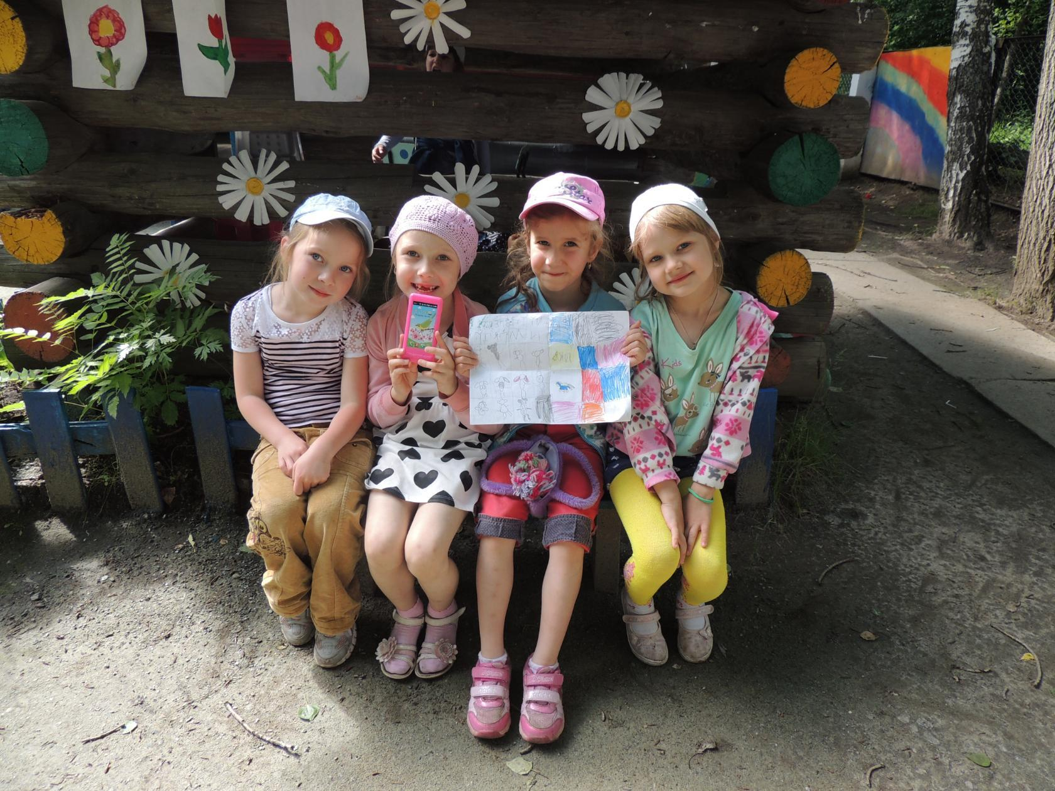
На листе ватмана два водоема: один из бумаги голубого цвета, другой – из бумаги серого или коричневого цветов.
Сложили простейших рыбок, водоросли и приклеили на голубой фон (иллюстрация первого четверостишия), а все обрезки бумаги, кусочки смятых салфеток – на «грязный» фон (иллюстрация второго четверостишия)

Посмотрите все сюда:
Это чистая вода.
Так прозрачна – все видать!
Разных рыб - не сосчитать!

Ну а это что такое?
Грязно-серое, рябое…
Пятна масла, всякий хлам…
Вот, что скажем, братцы, вам (внесение своих предположений с предложениями и т.п.)

6“Дегустационная” заводь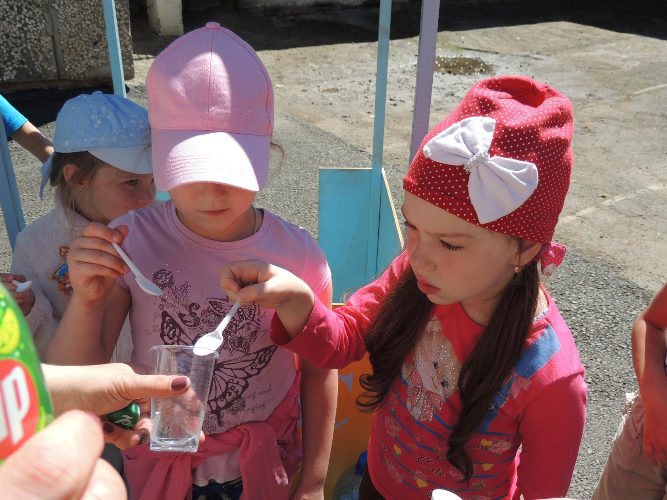
Определить вкус воды.
Рассказать, чем она полезна человеку.

(медовая, чесночная, лимонная, минеральная)
7 “Песенная” заводь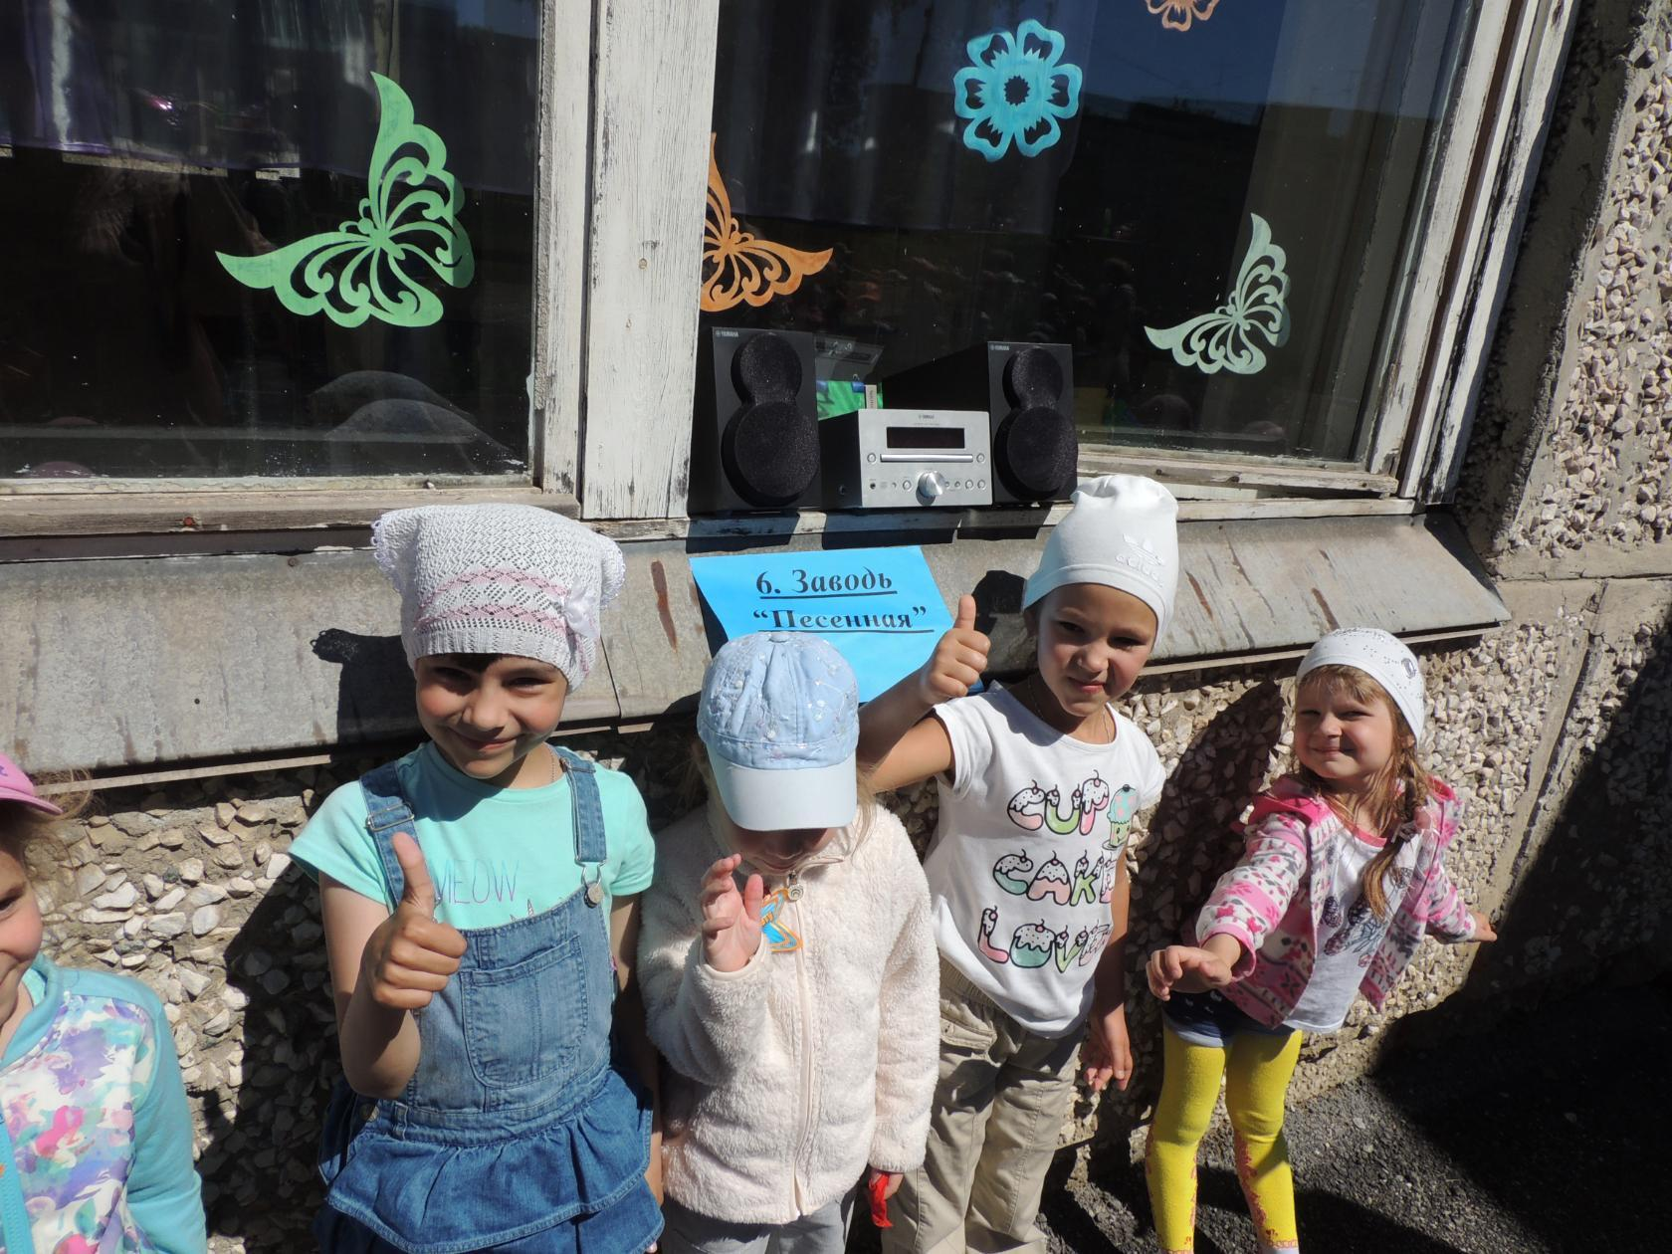

Вода – это и дождь, и туман, и снег, и иней, и град, и лёд. Вот об этом обо всём дружно мы сейчас споём, команда должна вспомнить как можно больше песен о воде, реке, озере, море, дожде, тумане, радуге …
Свободный Танец «Если дождик идет»

